Aplikasi Pendaftaran Event Berbasis Web

1. Flowchart
2. Desain Awal / Layout
3. Database

Databae : Event

Tabel :

* Tabel Login

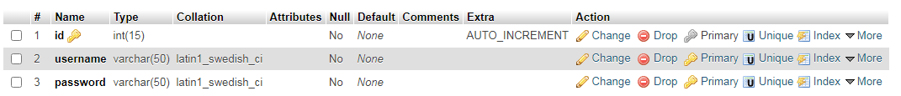

* Tabel Pendaftaran

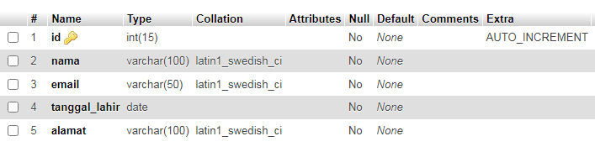

* Tabel Admin

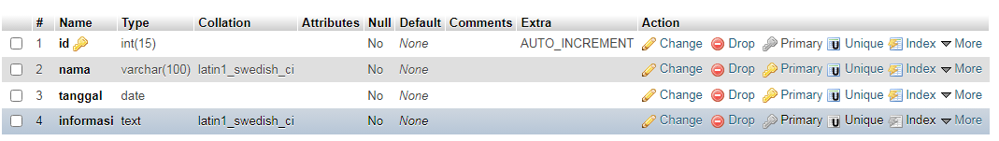

1. Coding

* Koneksi.php

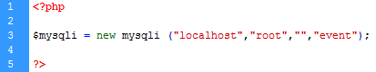

* Index.php

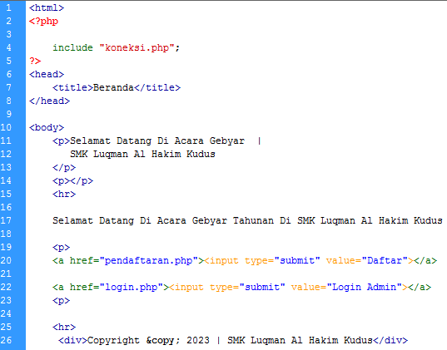

* Pendaftaran.php

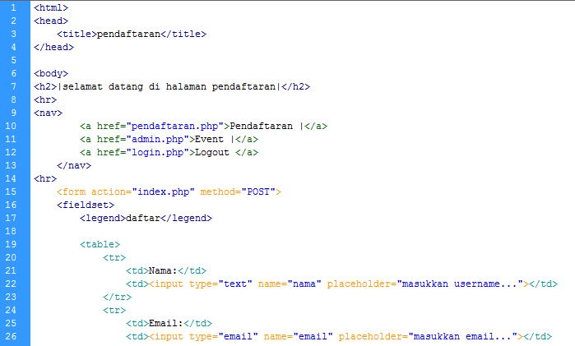

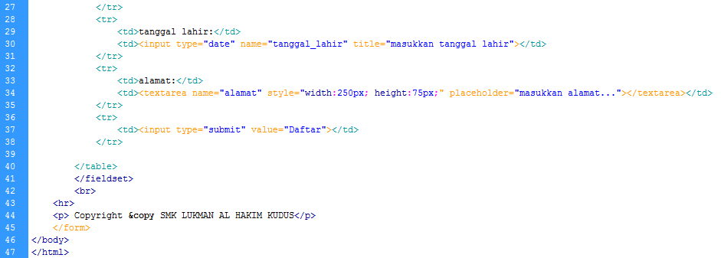

* Login.php

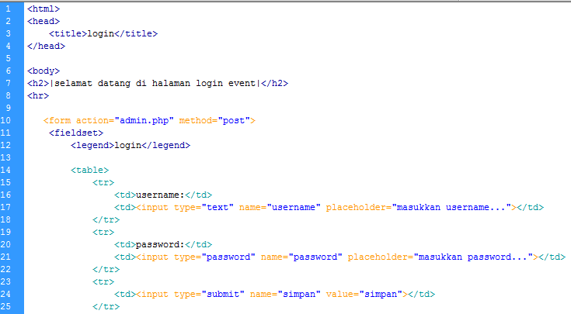

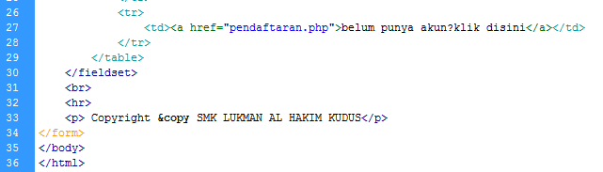

* Admin.php

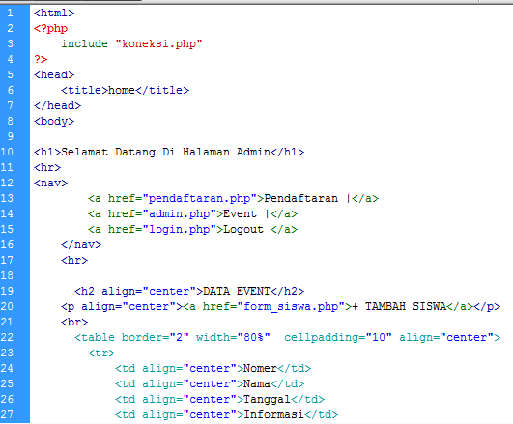

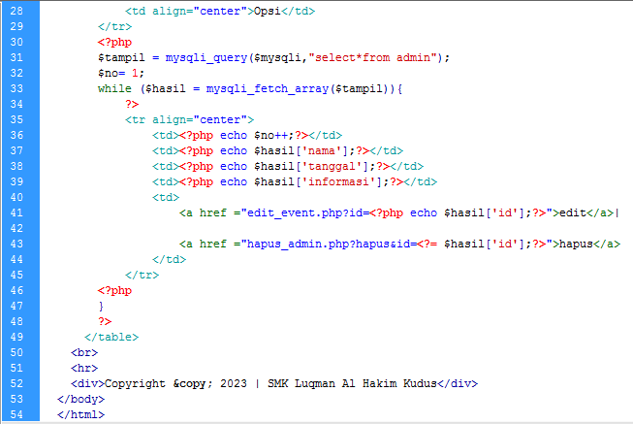

1. Hasil